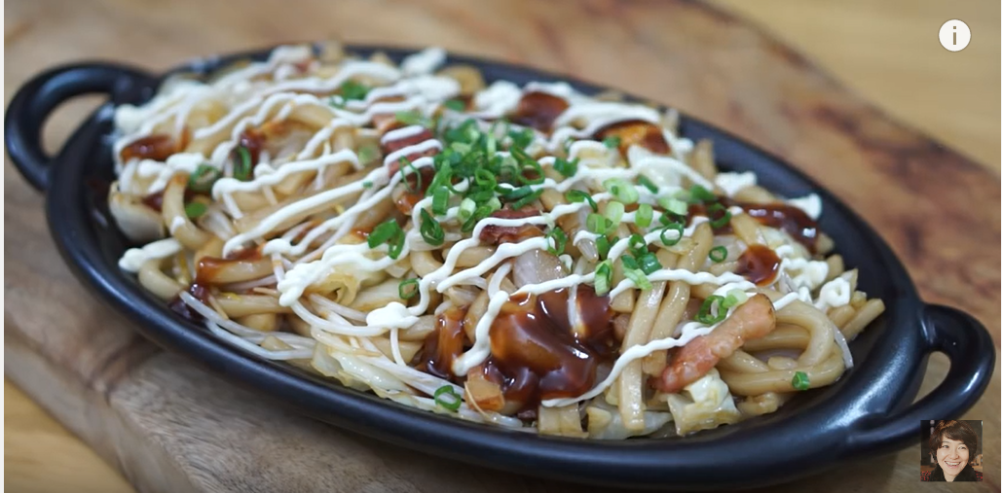

* 야끼소바 볶음우동
* 요리재료  
  - 재료: 우동 면 190g, 베이컨 120g, 양배추 80g, 양파 35g, 숙주 70g, 쪽파 10g, 소금, 후추, 돈까스 소스, 마요네즈  
  - 양념: 우스터 소스 2T, 굴소스 2T, 설탕 1/2T
* 만드는 법  
  ① 끓는 물에 우동 면을 넣고 1분간 삶은 뒤 찬물에 헹궈 체에 받쳐 둡니다.  
  ② 우스터소스, 굴소스, 설탕을 넣고 양념을 만들어 줍니다.  
  ③ 양배추 굵게 채썰기, 양파 채썰기, 쪽파 송송 썰기, 베이컨 채썰기  
  ④ 달군 팬에 기름을 두르고 베이컨을 노릇하게 구워 줍니다.  
  ⑤ 양배추, 양파, 소금, 후추를 넣고 볶은 뒤 우동면, 양념 넣고 골고루 볶아 줍니다.  
  ⑥ 숙주 넣고 약 2분 정도 볶은 뒤 그릇에 담아 줍니다.  
  ⑦ 마요네즈, 돈까스 소스를 뿌리고, 쪽파를 올려 완성해 줍니다.
* Tip : 우스터 소스 대신 돈까스 소스를 사용해도 좋습니다.
* 칼로리 : 363.5 kcal
* 조리시간 : 20분

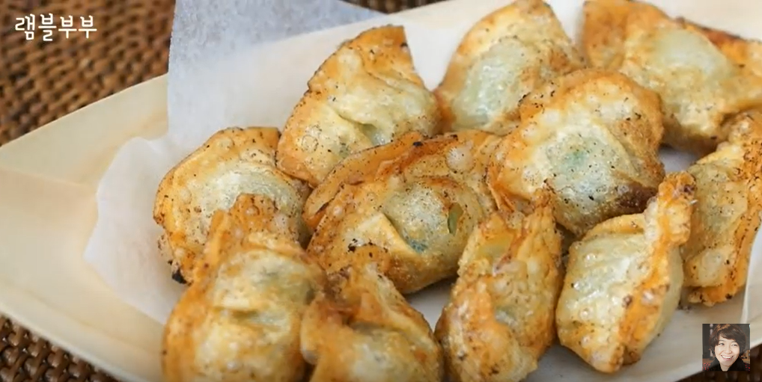

* 팝만두
* 요리재료
* 재료: 냉동물만두 12개(110g), 식용유 500ml
* 초간장 : 식초 1T, 간장 1/2T, 통깨
* 만드는 법  
  ① 튀김냄비에 식용유를 500ml 부어 예열해 줍니다.  
  ② 나무젓가락을 이용 적정온도 체크 후 물만두를 넣어 줍니다.  
  ③ 2분 30초간 중불에서 튀겨주면 완성됩니다.
* 칼로리 : 280.0 kcal
* 조리시간 : 15분

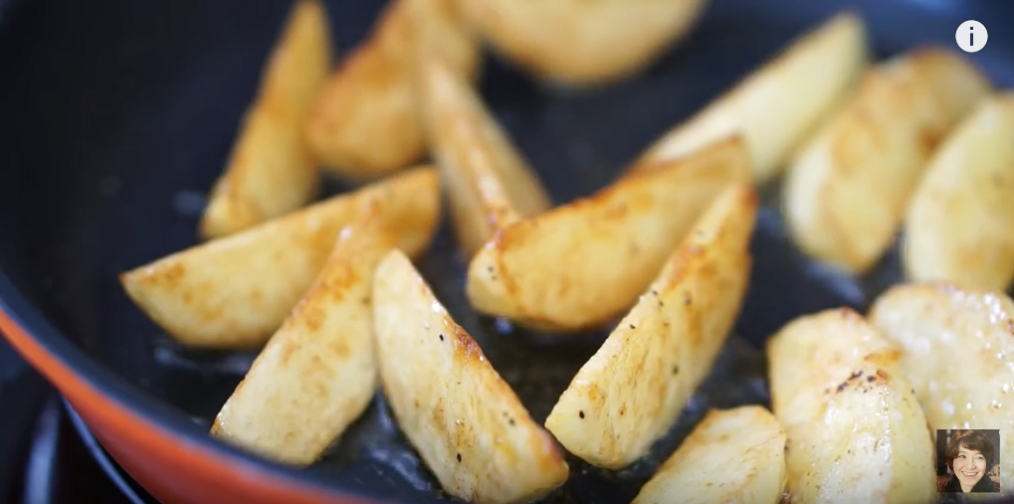

* 웨지감자
* 요리재료  
  감자 2개(290g), 버터 30g, 설탕 1T, 소금 1/4T, 후추, 파마산 치즈, 파슬리가루
* 만드는 법  
  ① 감자를 8등분으로 잘라 줍니다.  
  ② 끓는 물에 소금을 넣고 감자를 삶아 줍니다.  
  ③ 달군 팬에 버터를 올려 녹인 뒤 감자를 올리고 중불로 바꿔 줍니다.  
  ④ 후추를 뿌려 노릇하게 앞뒤로 구워 줍니다.
* 칼로리 : 202.1 kcal
* 조리시간 : 15분

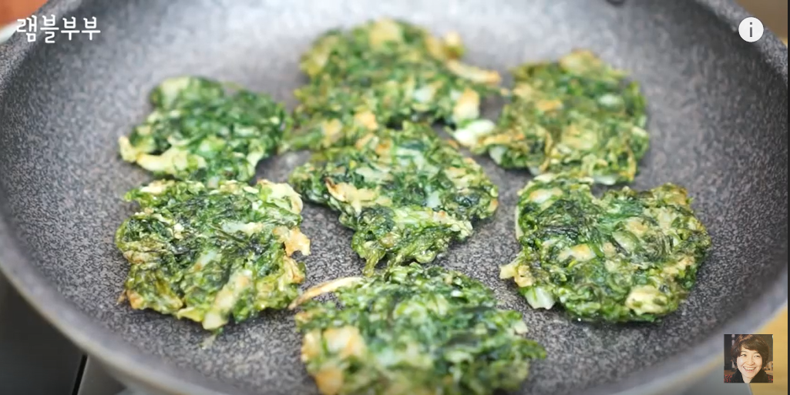

* 새우 파래전
* 요리재료  
  - 재료: 파래 130g, 새우 100g, 밀가루 1.5컵, 물 100ml, 양파 70g, 계란 1개, 소금, 후추  
  - 초간장: 간장 1T, 식초 1T, 물 1T, 통깨
* 만드는 법  
  ① 소금물에 파래를 깨끗이 씻어 준비해 줍니다.  
  ② 양파 이등분 후 채썰기, 새우 약 10~12개는 남겨두고 다지듯 썰기  
  ③ 유리볼에 파래, 새우, 양파, 계란, 소금, 후추를 넣고 골고루 섞은 뒤 밀가루, 물 넣고 반죽을 만들어 줍니다.  
  Tip. 물과 밀가루는 한번에 다 넣지 말고 반죽 상태를 보며 2~3번에 걸쳐 넣으세요.  
  ④ 달군 팬에 기름 두르고 반죽 올린 뒤 중앙에 새우 하나씩 콕콕 올려 뒤집어 가며 익혀 줍니다.  
  ⑤ 초간장과 함께 그릇에 담으면 완성됩니다.
* 칼로리 : 319.5 kcal
* 조리시간 : 15분

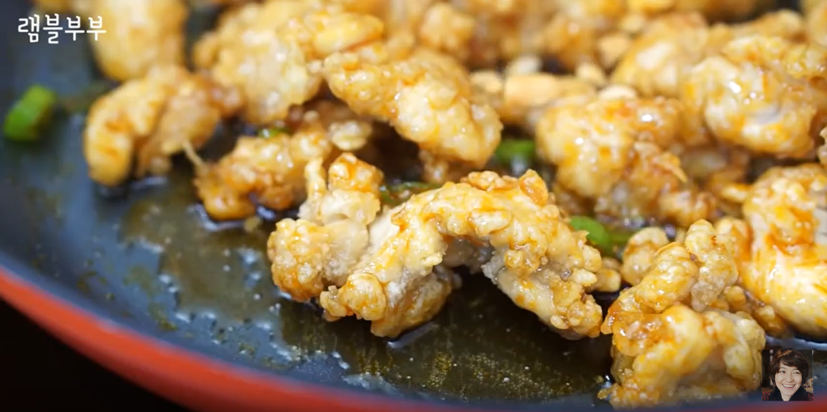

* 닭강정
* 요리재료
* 재료: 닭고기(안심) 300g, 청양고추 2개(20g) 고추기름 1T, 땅콩(30g), 감자전분 5T, 찹쌀가루 2T, 식용유 800ml
* 밑간: 청주 2T, 다진 마늘 1/2T, 간장 1/2T
* 양념: 설탕 1T, 물 1T, 간장 1/2T, 꿀 1T
* 만드는 법  
  ① 땅콩 다지듯 썰기, 청양고추 송송 썰기, 안심 한입크기로 자르기  
  ② 닭고기를 밑간한 뒤 냉장실에 30분간 둡니다.  
  ③ 양념재료들을 모두 섞어서 닭강정 양념을 만들어 줍니다.  
  ④ 위생봉투에 감자전분, 찹쌀가루, 밑간한 닭고기를 넣고 골고루 섞어 줍니다.  
  ⑤ 팬에 기름 붓고 센 불로 끓인 뒤 중불로 바꾸고 튀김 옷 입힌 닭고기를 넣고 13~15분간 튀겨 줍니다.  
  ⑦ 팬에 고추기름 두르고 청양고추 넣고 볶은 뒤 양념을 넣고 끓여 줍니다.  
  ⑧ 불을 끄고 튀겨 놓은 닭과 땅콩 넣고 섞어 주면 완성됩니다.
* 칼로리 : 493.2 kcal
* 조리시간 : 25분